Міністерство освіти і науки України

Національний технічний університет України

«Київський політехнічний інститут імені Ігоря Сікорського»

**ДОМАШНЯ КОНТРОЛЬНА РОБОТА**

з дисципліни: «Математичне моделювання систем і процесів»

Тема: Перевірка та моделювання масового вибуху з свердловинами різної глибини на кар’єрі

Виконав:

студент 6-го курсу ІЕЕ

групи ОБ-51м

Хлановський Андрій

Київ

2016р

**1. Постановка задачі**

*Ціль роботи*: дослідити механічні характеристики блоку під час масового вибуху.

Розробити геометричну модель уступів кар’єру.

Провести експеримент з дослідження механічних характеристик.

**2. Геометричне моделювання**

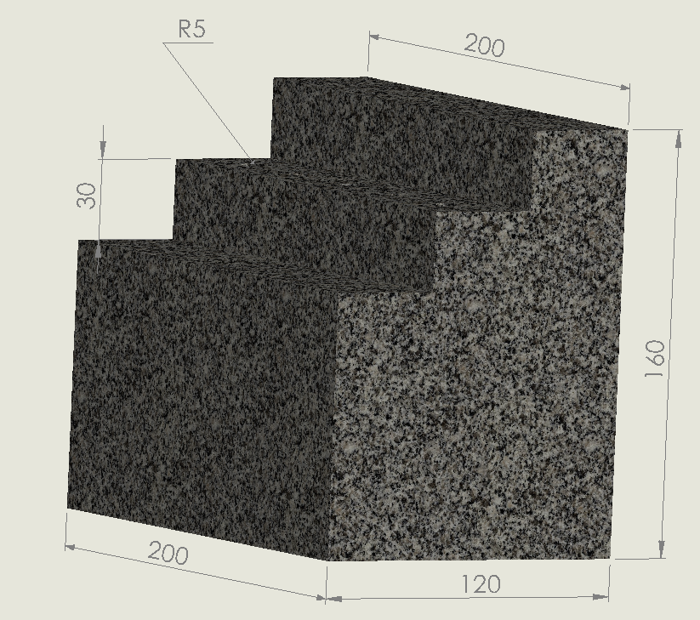

**3. Проведення експерименту**

Експеримент проводиться у додатку Solidworks Simulation.

* Спочатку потрібно зафіксувати нерухомі площини.
* Вказуємо величину сили навантаження – 10 000N.
* Обираємо необхідний тип матеріалу – граніт
* Запускаємо експеримент та одержуємо результати.

Кріплення та навантаження:

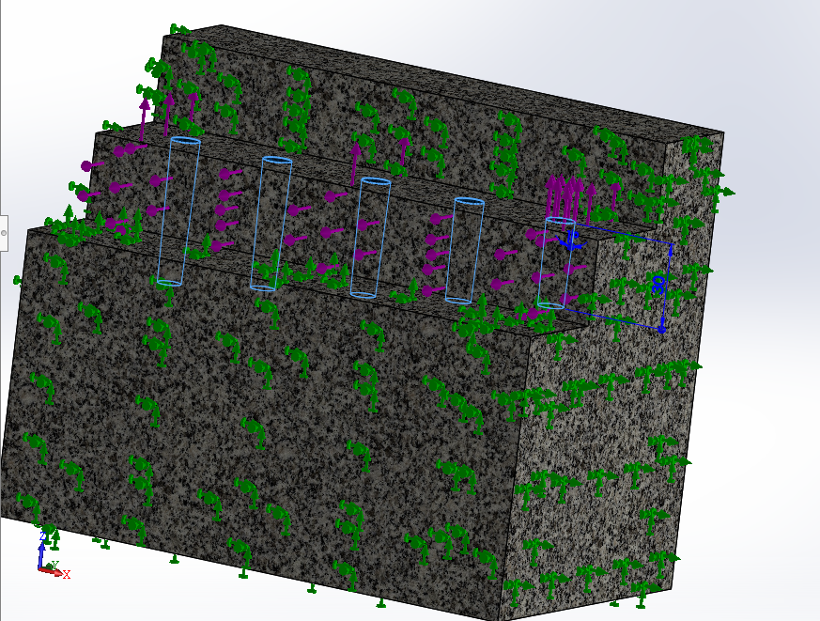

|  |
| --- |
| Властивості матеріалу: |

**Результати експерименту**

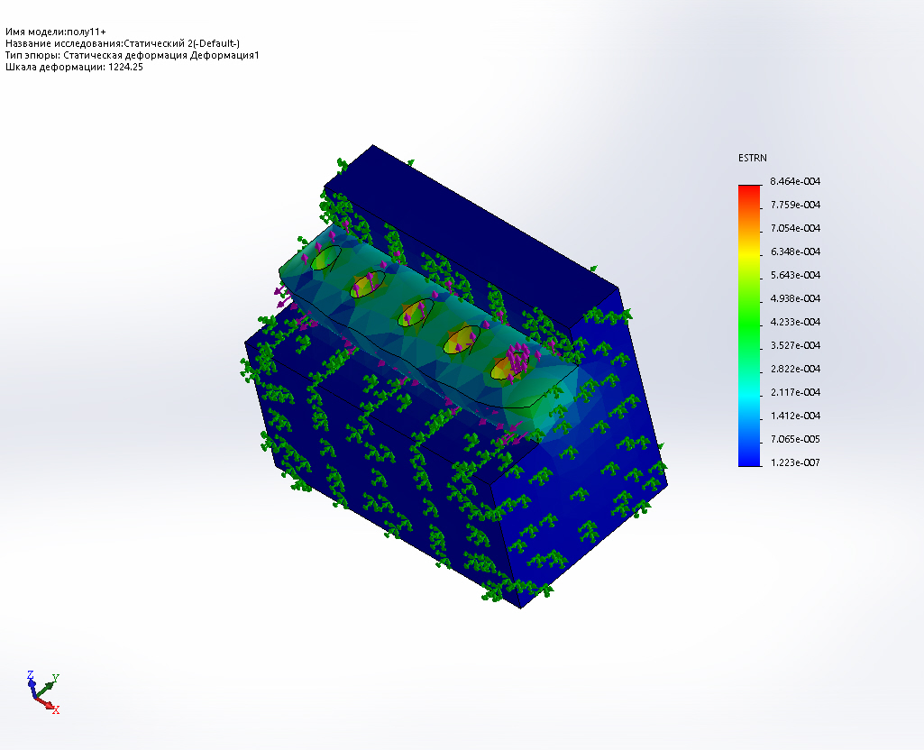

Деформація

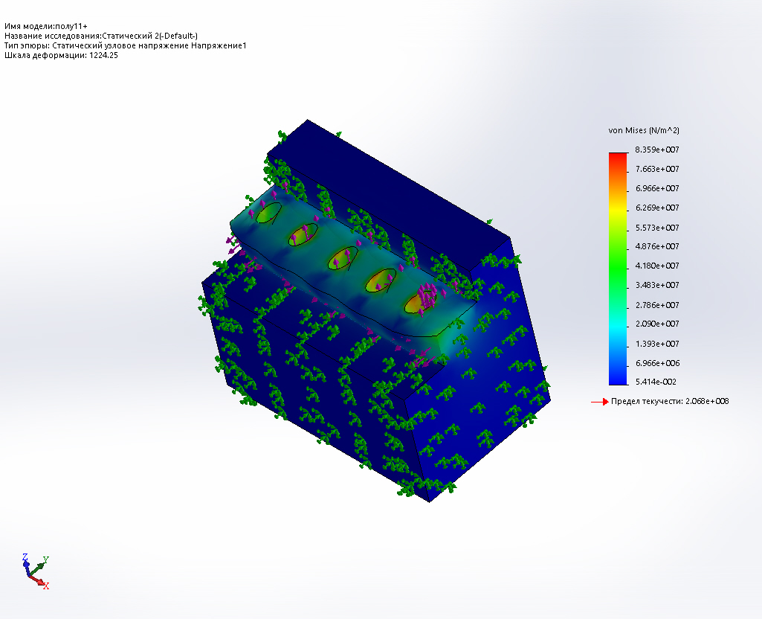

Тиск (мм)

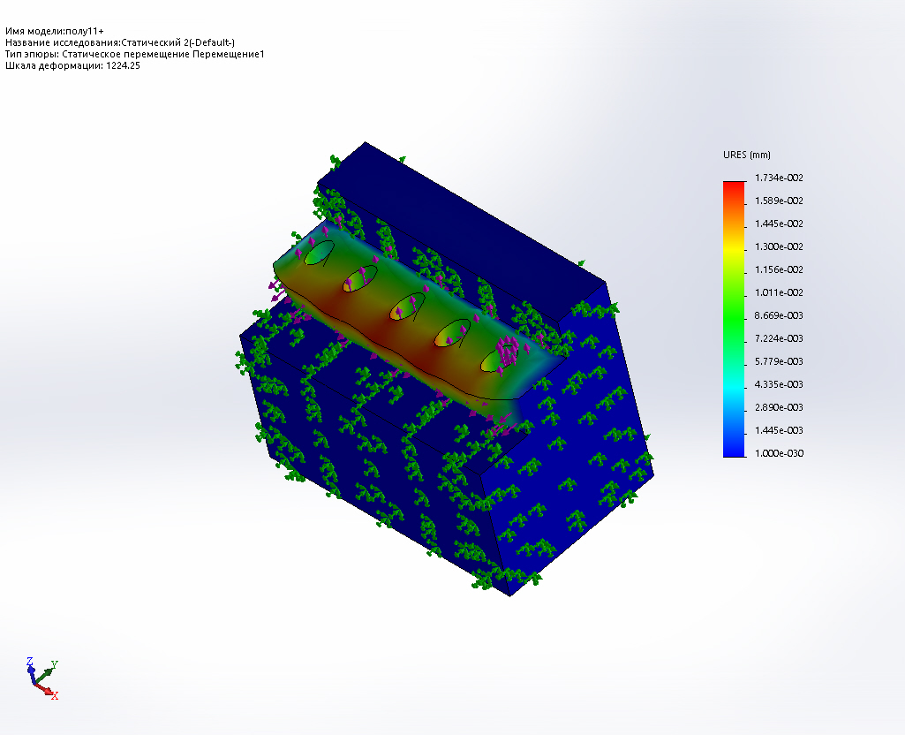

Зміщення (мм)

Висновок: В роботі було виконано аналіз масового вибуху в умовах кар’єру, що дало змогу дослідити можливі деформації сировини під навантаженням.